**ПРАКТИЧЕСКАЯ РАБОТА**

**ПРОЕКТИРОВАНИЕ ЛВС ДЛЯ ЗДАНИЯ**

**Выполнил:** Нелепов Р.А.

**Цель работы:** разработать ЛВС для здания (библиотека)

Построим план помещения с размерами (рисунок 1)

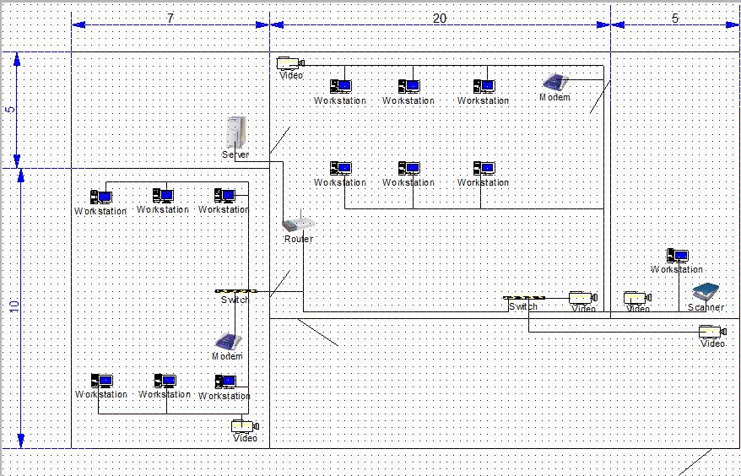

Рисунок 1 – Схема библиотеки

Рассмотрим оборудование, которое будет использовано:

1. **Маршрутизаторы:**

|  |  |
| --- | --- |
| Название маршрутизатора | Свойства |
| ASUS RT-AC88U | * 8 x 10/100 Мбит/с LAN портов * Поддержка LAN/WAN IPv6 * Максимальная скорость по частоте 5 ГГц 2167 Мбит/с * Мощность передатчика 20 dBm * Работа на отказ 3 года * Цена: 15799 |

**2) Коммутаторы:**

|  |  |
| --- | --- |
| Название коммутатора | Свойства |
| Cisco SG350-10-K9-EU (3 штуки) | * 8 портов 1 Гбит/сек * Внутренняя пропускная способность 20 Гбит/сек * управляемый * Наработка на отказ: минимум 1 год * EEE 802.1s, IEEE 802.1D, IEEE 802.1Q, IEEE 802.1w, IEEE 802.3, IEEE 802.3z, IEEE 802.3az, IEEE 802.3at, IEEE 802.3u, IEEE 802.1p, IEEE 802.3ad , IEEE 802.3ab , IEEE 802.3af , IEEE 802.3x, IEEE 802.1X * Цена: 15 799 |

**3) Телекоммуникационный шкаф**

|  |  |
| --- | --- |
| Телекоммуникационный шкаф | Свойства |
| Hyperline [TTB-1866-AS-RAL9004] | * Монтажный профиль 19’ * Защита IP 20 * Наработка на отказ: минимум 5 лет * Максимальная нагрузка 800кг * Цена: 33290 |

**4) Патч-корды:**

|  |  |
| --- | --- |
| Патч - коды | Свойства |
| Патч-корд DEXP HtsPcUSt6EF5000 | * тип кабеля: витая пара * длина: 50м * тип экранирования: UTP * цена: 999 |

**5) Информационные розетки:**

|  |  |
| --- | --- |
| Название модели | Свойства |
| SCHNEIDER ELECTRIC AtlasDesign кат.5E | * RJ-45 Ethernet * Количество постов: 2 * Цена: 632 |

**6) Опто-волоконные кабели:**

|  |  |
| --- | --- |
| Модели | Свойства |
| DEXP Premium ODT Toslink | * Длина: 3 м * Текстильная оплетка * Работа на отказ 6 мес * Цена за метр: 133 |

**7) Кабели витая пара:**

|  |  |
| --- | --- |
| Модели | Свойства |
| Витая пара Brand-Rex C6U-HF1-ECA-RLX-305VT | * Тип кабеля: U/UTP * Категория кабеля: Cat 6 * цена за метр: 83,2 руб |

**8) Патч-панели RJ-45:**

|  |  |
| --- | --- |
| Модели | Свойства |
| Category 6A copper cable | • 48 гнезд в 1U  • Задний органайзер для кабелей  • Два ряда разъемов служат для распределения коммутационных шнуров.  • Увеличенная плотность шкафа - не требуются кабельные организаторы.  • Равномерная заделка кабеля - дополнительная гибкость кабельного ввода  • 48-портовая модульная конструкция, идеально подходящая для стандартных и готовых инсталляций. |

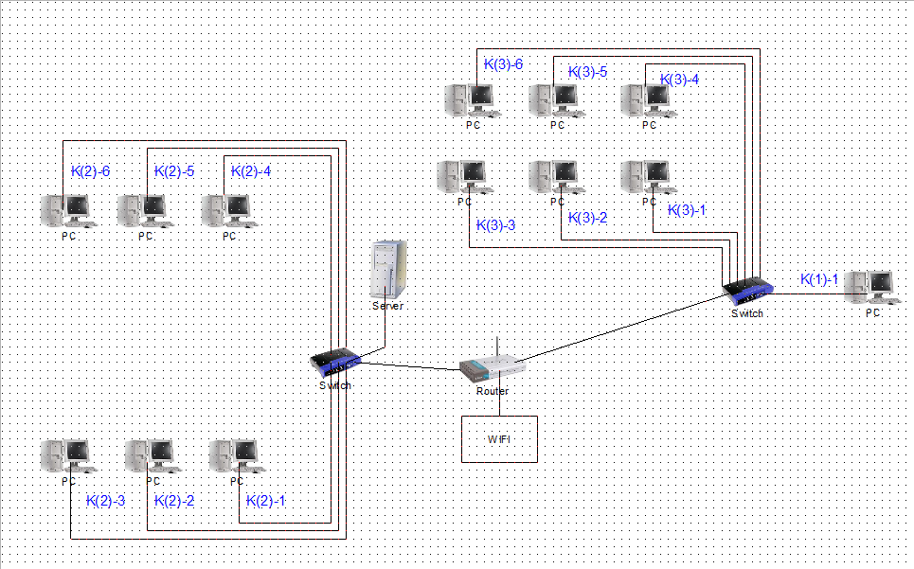

**Расчет длины кабеля эмпирическим методом:**

$$L_{av}=\frac{L_{\text{max}}+L_{\text{min}}}{2}*K_{S}+X=\frac{36+3}{2}*\text{1.1}+\text{0,6}=22,05м.$$

где  и - длина самого близкого и далекого рабочего места;

 - коэффициент технологического запаса;

Х – запас для разделки кабеля (30см) + запас со стороны кроссовой;

Количество кабельных пробросов, на которые хватает катушки кабеля: $N_{cr}=\frac{L_{cb}}{L_{av}}=\frac{\text{500}}{\text{22,05}}=22,7м$

$$L_{c}=L_{cb}*\frac{N_{to}}{N_{cr}}=500*\frac{\text{16}}{\text{22}}=363,3м.$$

Общее количество кабеля: $\sum{L=}$ $363,3м$

**Кабельный журнал:**

|  |  |  |
| --- | --- | --- |
| Номер кабеля | Тип кабеля | Длина, м |
| К(1)-1 | UTP.6 | 20 |
| К(2)-1 | UTP.6 | 3 |
| К(2)-2 | UTP.6 | 6 |
| К(2)-3 | UTP.6 | 9 |
| К(2)-4 | UTP.6 | 4 |
| К(2)-5 | UTP.6 | 6 |
| К(2)-6 | UTP.6 | 9 |
| К(3)-1 | UTP.6 | 18 |
| К(3)-2 | UTP.6 | 24 |
| К(3)-3 | UTP.6 | 30 |
| К(3)-4 | UTP.6 | 24 |
| К(3)-5 | UTP.6 | 30 |
| К(3)-6 | UTP.6 | 36 |